BLOQUE 0. MISCELÁNEA

CC-By 4.0 Ángel Vázquez Hernández 2023


https://cienciamorada.es
Sumario
REGLAS DEL AULA DE CIENCIAS 1
Reglas 1 y 2: respeta a todas las personas, crea una zona segura 1
Regla 1: respeta a los demás 2
Regla 2 respétate a tí mismo 4
Reglas 3, 4 y 5: utiliza el pensamiento crítico 5
Regla 3: analiza las ideas, desconfía de las pasiones 5
Regla 4: evita el argumento de autoridad 5
Regla 5 evita la falacia ad populum 5
Reglas 6 y 7: trabaja como un hacker 5
Regla 6: KISS: Keep It Simple, Stupid! 6
Regla 7: el conocimiento se construye cooperando, no compitiendo 6

REGLAS DEL AULA DE CIENCIAS

Reglas 1 y 2: respeta a todas las personas, crea una zona segura

La Agenda 2030 establece la reducción de las desigualdades como uno de los Objetivos de Desarrollo Sostenible .
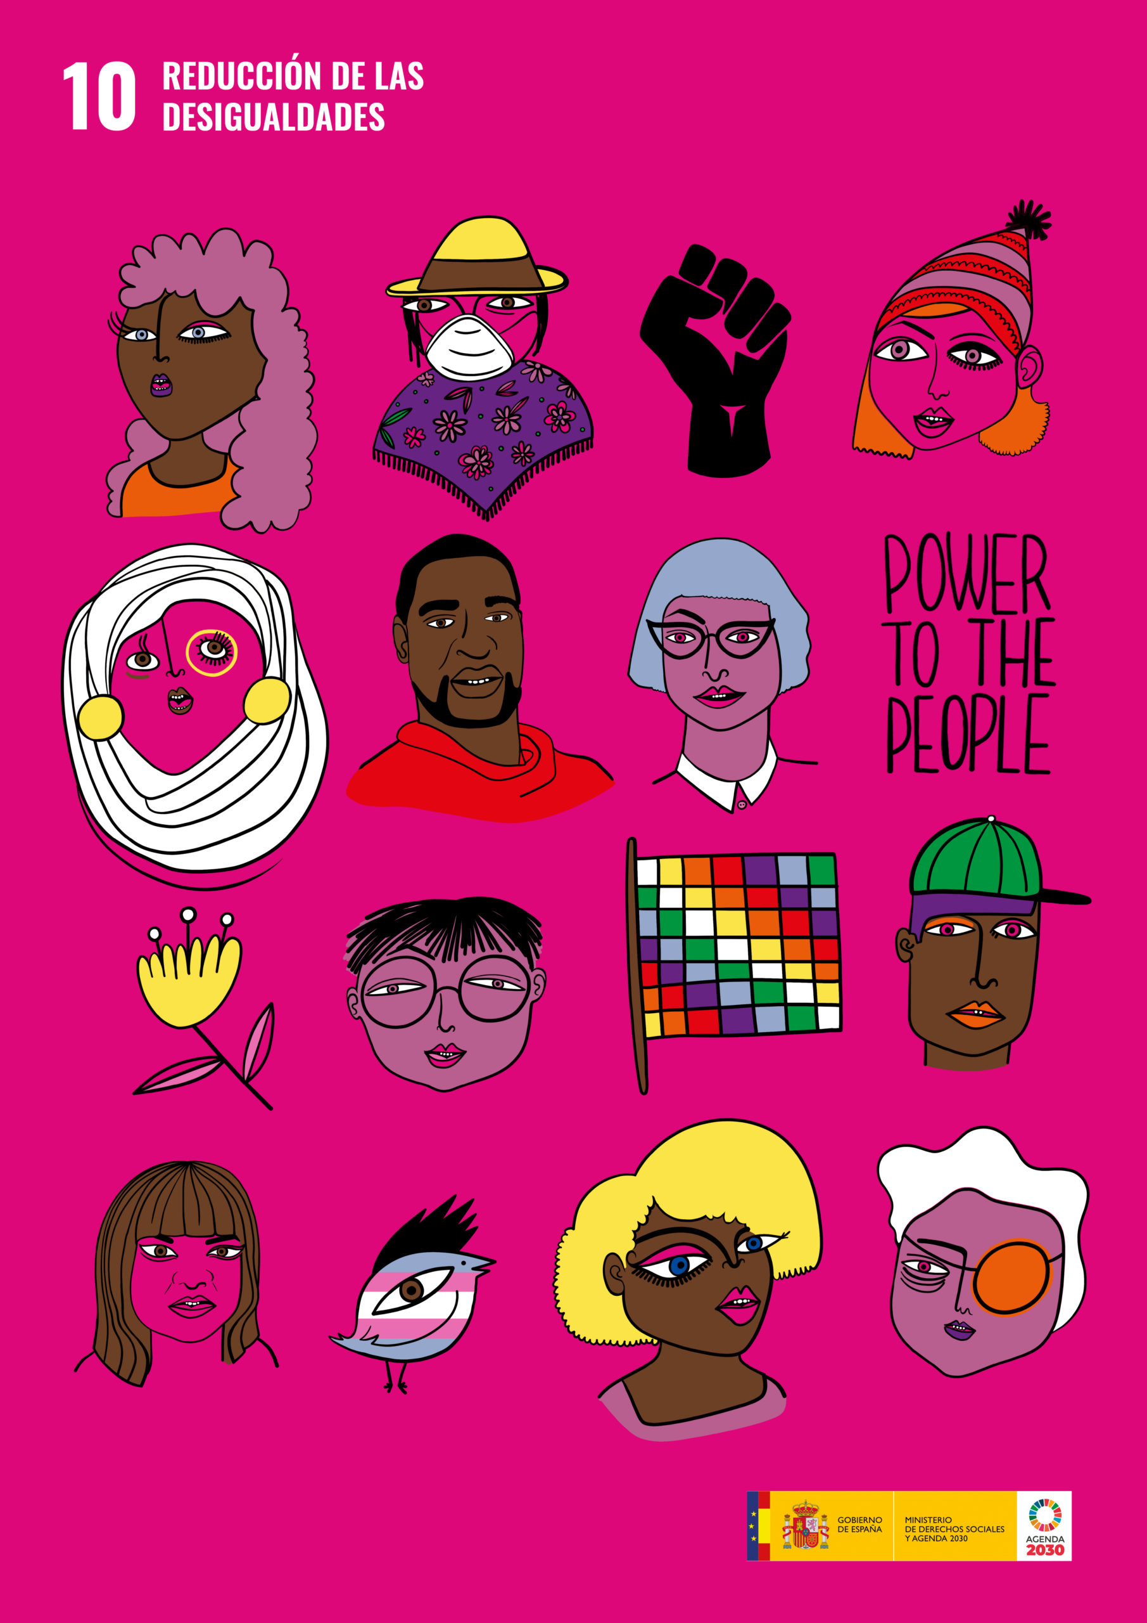(Diseño de Inma P.nitas)

Símbolo de "zona segura".

Regla 1: respeta a los demás

El concepto de zona segura procede de los Estados Unidos, muchos de cuyos centros de enseñanza comenzaron a declararse como zona segura mediante textos como el siguiente:
En este lugar se RESPETA a la persona en todo aspecto incluyendo su raza, origen étnico, manifestación y orientación sexual, medio socio económico, edad, religión y habilidad individual.


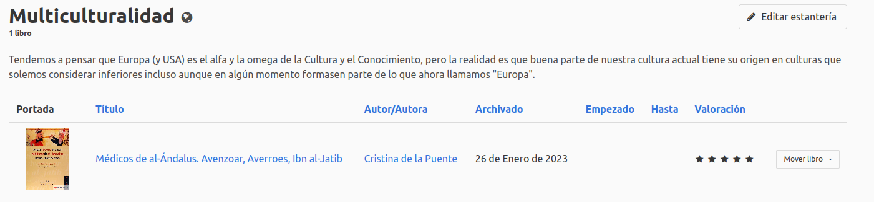
Tendemos a pensar que Europa (y USA) es el alfa y la omega de la Cultura y el Conocimiento, pero la realidad es que buena parte de nuestra cultura actual tiene su origen en culturas que solemos considerar inferiores incluso aunque en algún momento formasen parte de lo que ahora llamamos "Europa".
La falacia ad hominem consiste en atacar a quien defiende una idea, en lugar de a la idea misma, basándose en alguna característica de la persona en cuestión. A menudo la característica se refiere a su sexo, género, origen socioeconómico, raza, ideología, religión, etc.
El efecto halo consiste en que la valoración que hagamos de una caracterı́stica (aspecto fı́sico, origen socioeconómico, nacionalidad, orientación sexual, etcétera) influirá en las otras (personalidad, inteligencia, etc) que hagamos posteriormente.
Hay quien establece arbitrariamente una asociación entre su oponente y algún colectivo que inspire temor. Se conoce por Ley de Godwin la norma por la que se entiende que un participante en una discusión, si recurre a comparar a su oponente con Hitler o los nazis, se ha quedado sin argumentos objetivos y, por lo tanto, ha perdido la discusión. El mismo principio puede aplicarse si se acusa al oponente de terrorista, criminal o cualquier encarnación del mal.

Campaña “Red de Espacios Seguros” de la Junta de Extremadura (2018)

El efecto Dunning-Kruger hace que personas con escasas capacidades o conocimientos se vean a sí mismas a un nivel por encima del real. A menudo creen estar en posesión de una “verdad” que a los demás les ha pasado desapercibida por su aparente falta de inteligencia.

Irónicamente las personas con capacidades por encima de la media, en cambio, a menudo no son conscientes al suponer que los demás están a su nivel, lo que lleva a exigir a los demás lo que no pueden.

El efecto Mateo se inicia cuando el entorno (padres, familiares, amigos, profesores, compañeros) apuesta por los alumnos y alumnas que considera más cualificados y descuida al resto.

El alumnado abandonado se convence que no está suficientemente capacitado y pierde interés en los estudios (efecto Golem). El alumnado favorecido, por el contrario, recibe una motivación extra que le ayuda en los estudios (efecto Pigmalión).

Regla 2 respétate a tí mismo
El efecto Pigmalión negativo o efecto Golem también puede afectarte a tí. No permitas que te convenzan de que eres inferior al resto de la gente.


Libros que hablan sobre la brecha de género: a qué se debe y cómo puede reducirse. No sé si me explico: mejor echad un vistazo.


La suma de distintos factores puede llevar al llamado síndrome de la impostora (parece que afecta más a las mujeres que a los hombres), en el que la afectada (o el afectado o afectade) cree no ser merecedor de sus éxitos.
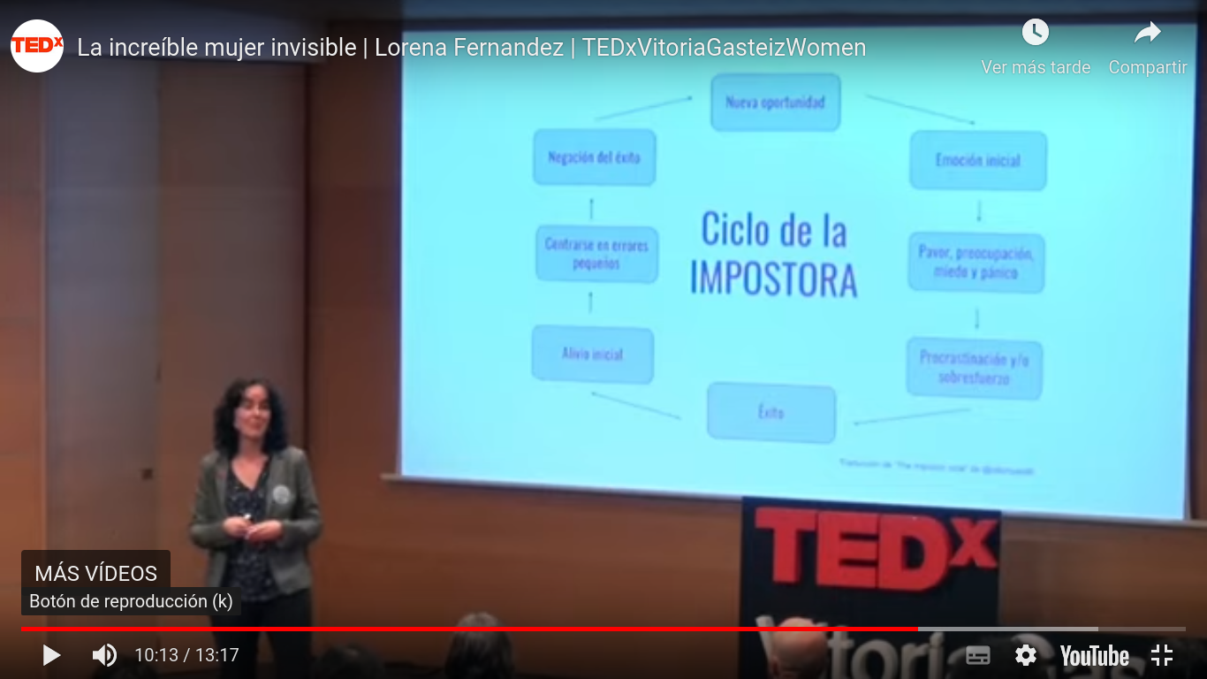Lorena Fernández hablando sobre el síndrome de la impostora


La primera escritora feminista de la que
Christine de Pisan (Dominio público)
tenemos noticia es Christine de Pisan,
quien en 1405 escribió La ciudad de las
damas. Christine de Pisan recopiló, en
su obra, una amplia colección de
ejemplos de grandes mujeres (algunas
reales, otras mitológicas) para mostrar
la valía del género femenino.
Christine de Pisan iniciaba así la
Querelle des femmes, que reivindicaba
la idea de que la mujer no es inferior al
hombre. Ese debate continúa hoy en día.


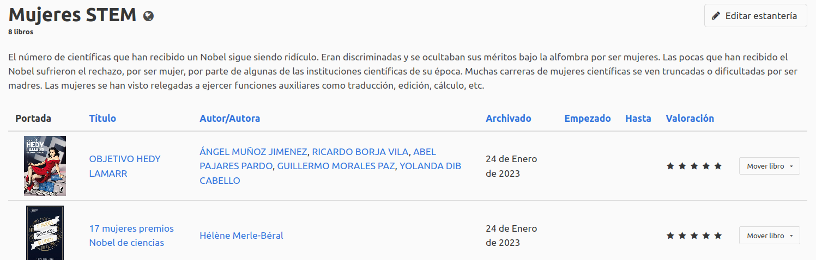
El número de científicas que han recibido un Nobel sigue siendo ridículo. Eran discriminadas y se ocultaban sus méritos bajo la alfombra por ser mujeres. Las pocas que han recibido el Nobel sufrieron el rechazo, por ser mujer, por parte de algunas de las instituciones científicas de su época. Muchas carreras de mujeres científicas se ven truncadas o dificultadas por ser madres. Las mujeres se han visto relegadas a ejercer funciones auxiliares como traducción, edición, cálculo, etc.

Reglas 3, 4 y 5: utiliza el pensamiento crítico

Regla 3: analiza las ideas, desconfía de las pasiones
A menudo los sentimientos chocan frontalmente con la razón, dando lugar a una disonancia cognitiva. La ley de la controversia de Benford dice que “la pasión asociada a una discusión es inversamente proporcional a la cantidad de información real disponible”.

Regla 4: evita el argumento de autoridad
El argumentum ad verecundiam, argumento de autoridad o magister dixit es una falacia que consiste en dar por cierta cualquier afirmación si la realiza una persona a la que se considera autoridad en la materia.

Regla 5 evita la falacia ad populum
La falacia ad populum da por cierta cualquier creencia que sea compartida por mucha gente. La típica frase “lo dice todo el mundo” no es un argumento admisible en una investigación científica.

Reglas 6 y 7: trabaja como un hacker
El "glider" o "deslizador", símbolo del movimiento hacker

Regla 6: KISS: Keep It Simple, Stupid!
No te limites a lo previsto: a veces una salida ingeniosa es mejor. El término hacker comenzó a utilizarse en los años 60 en el MIT (Massachusetts Institute of Technology) para referirse a quienes resolvían un problema de forma original y poco ortodoxa.
Para resolver un problema puedes utilizar herramientas poderosas pero complicadas de manejar o herramientas menos eficientes pero más sencillas de manejar. A menudo la decisión depende de las capacidades de cada persona, y para eso hay que conocerse a uno mismo.

Regla 7: el conocimiento se construye cooperando, no compitiendo
La ética hacker es la creencia de que el acto de compartir información es algo poderosamente beneficioso, y que es un deber ético de los hackers compartir su experiencia.
La ley de Linus sobre los errores dice que “dado un número suficientemente elevado de ojos todos los errores se vuelven obvios”.


CC-By 4.0 Ángel Vázquez Hernández 2023

Usted es libre de:
- Compartir — copiar y redistribuir el material en cualquier medio o formato
- Adaptar — remezclar, transformar y crear a partir del material para cualquier finalidad, incluso comercial.
El licenciador no puede revocar estas libertades mientras cumpla con los términos de la licencia.
Bajo las condiciones siguientes:
- Reconocimiento — Debe reconocer adecuadamente la autoría, proporcionar un enlace a la licencia e indicar si se han realizado cambios. Puede hacerlo de cualquier manera razonable, pero no de una manera que sugiera que tiene el apoyo del licenciador o lo recibe por el uso que hace.
- No hay restricciones adicionales — No puede aplicar términos legales o medidas tecnológicas que legalmente restrinjan realizar aquello que la licencia permite.
Avisos:
- No tiene que cumplir con la licencia para aquellos elementos del material en el dominio público o cuando su utilización esté permitida por la aplicación de una excepción o un límite.
Los derechos de los usuarios bajo los límites o las excepciones, como el uso justo o el trato justo, no quedan afectados por las licencias CC.
Más información.
- No se dan garantías. La licencia puede no ofrecer todos los permisos necesarios para la utilización prevista. Por ejemplo, otros derechos como los de publicidad, privacidad, o los derechos morales pueden limitar el uso del material.

Hacker es, literalmente, quien “resuelve un problema a hachazos” (del verbo to hack, dar hachazos). En España tenemos la expresión “arreglar un problema a martillazos”.

